Born to be a star Look
จรัสเจิดจ้าบนพรมแดง
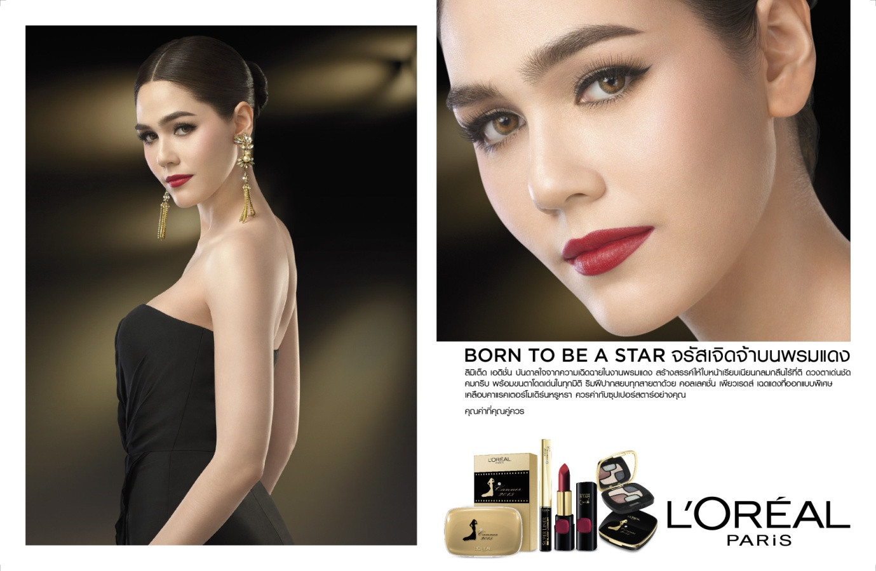
Born to be a star Look “จรัสเจิดจ้าบนพรมแดง” เมคอัพคอลเลคชั่นสุดพิเศษแห่งปี “Cannes 2015 Limited Edition” ซึ่งได้รวม 4 ไอเทมเมคอัพสำหรับใบหน้า ดวงตา และเรียวปาก ในแพคเกจสวยหรูสุดคลาสสิค ให้สาวไทยได้สวยเจิดจรัสเป็นซุปเปอรสตาร์สาวสุดเซ็กซี่ ให้เหล่าตากล้องได้กดชัตเตอร์แบบรัวๆ ที่พร้อมจะเจิดจรัสอยู่บนพรมแดงด้วย Cannes 2015 Powder SPF 36 PA +++ แป้งผสมรองพื้นทีมีเทคโนโลยีเม็ดสีละเอียดกลมกลืนทุกสีผิว ทำให้ผิวเปล่งประกายดุจเพชร ตามด้วย Cannes 2015 powder Eye Shadow อายแชร์โดวเนื่อละเอียด ดุจแพรไหม และสีสันที่หลากหลาย ที่จะทำให้เปลือกตาสวยดุจมืออาชีพมีให้เลือกถึง 6 เฉดสี สะกดทุกสายตาเฉียบคมกับ Cannes 2015 powder Eye Liner มนต์เสน่ห์ของอายไลนเนอร์สีดำที่เย้ายวนและหน้าค้นหาพร้อมลายเส้นที่คมชัด ปิดท้ายด้วย เรียวปากที่ดูเอิบอิ่ม ดุจเนื้อกำมะหยี่ Cannes 2015 Collection Star Pure Red ที่จะเพิ่มความชุ่มชื่น เรียบเนียน และสง่างามเป็นสตาร์ลุคอย่างแน่นอน

“CANNES 2015 Limited Edition”

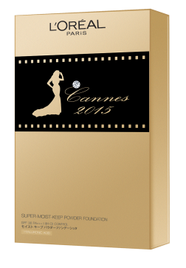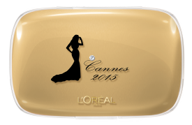  Cannes 2015 Powder SPF 36 PA +++  ราคา 399 บาท | 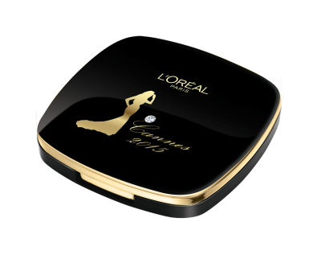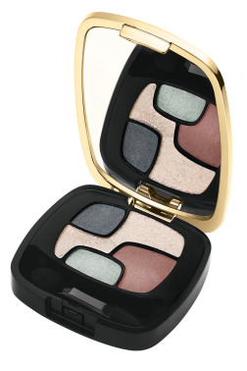  Cannes 2015 powder Eye Shadow  ราคา 499 บาท
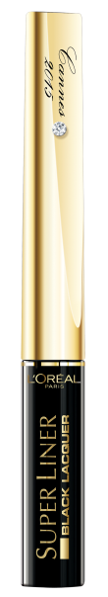  Cannes 2015 powder Eye Liner  ราคา 349 บาท | 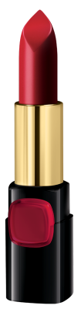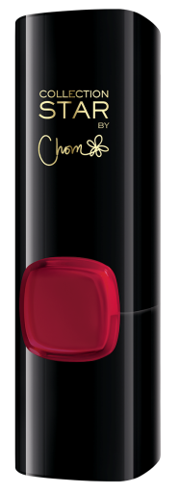  Cannes 2015 Collection Star Pure Red  ราคา 399 บาท

